嘉義縣水上鄉成功國民小學環境教育資訊融入教學活動設計
學習主題名稱 | 校園鳥類觀察 |  | 設計者 | 林佳永
學習主題名稱 |  |  | 教學者 | 林佳永
預計辦理時間 | 99年4月12日8時40分 至9時20分
融入之  網路資源 | 1.台灣鄉土鳥類http://taiwanbird.fhk.gov.tw/  2.台灣數鳥http://taiwan.yam.org.tw/tbc/  3.中華民國野鳥學會http://www.bird.org.tw/wbft/  4.鳥類天地http://www.simes.tyc.edu.tw/~nature/bird/bird001.htm  5.校園鳥語網站http://www.estmtc.tp.edu.tw/~zoe/  6.特有生物保育中心—鳥類http://www.tesri.gov.tw/content/animal/ani_bird.asp  7.台灣的鳥類http://ngis.zo.ntu.edu.tw/new/bird/
教學目標 | 一、認識校園中常見的鳥類。  二、認識校園鳥類生存的環境。  三、能增進學生分析、整理資料的資訊能力。  四、能培養學生正確表達、報告的能力。
活動執行步驟 | 【準備活動】  （一）教師準備討論所需的媒體教材和學習單。  （二）教師準備電腦、液晶投影機等相關器材。  【發展活動】  - 以GOOGLE EARTH衛星空照圖來引起同學對學校周圍環境的興  趣，進而介紹學校的地理位置。（10分）  - 詢問學生校園裡我們會看到哪些動物呢?進而切入主題__鳥  類。（10分）  - 配合學習單學生運用網路蒐集資源調查校園鳥類相關報導並  製作專題報告。（20分）  - 進行專題資料搜集、整理、分析並完成專題。。（60分）  【綜合活動】  （一）專題報告與老師講評。（20分）  （二）資料上網分享。
參考資料 | 網站 | 校園鳥語網站http://www.estmtc.tp.edu.tw/~zoe/
參考資料 | 書籍
參考資料 | 其他
(※需團隊合作與協同教學)

年 班 姓名：

小小鳥類專家

讓小朋友們能初步對所觀察到的校園鳥類，進行學術上的分類。期許能對鳥類一族有更深入的分析及認識，做到與日常生活環境相結合。並培養他們喜歡親近大自然、觀察大自然各種千奇百怪生物的探究精神。
年 班 姓名：
◎小朋友你們知道學校鳥類經常出現的時間是【 】。
◎牠們大部分的體型約有多大【 】。
◎牠們經常棲息在哪裡？【 】。
（提示：大部分在哪一棵樹上？停在樹稍頂端？停在枝幹上？或是……）
◎牠們的長相有沒有一樣？大致可觀察到有幾類？請依牠們的顏色、斑紋或聲音進行初步分類。
1.大致可觀察到幾類
2.顏色有哪些
3.斑紋的形狀
4.聲音的種類

教學活動照片
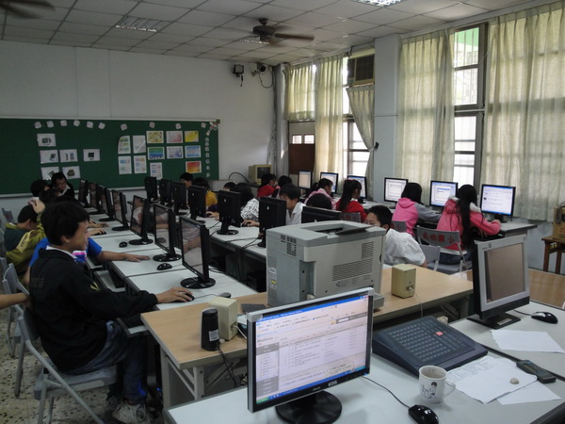 | 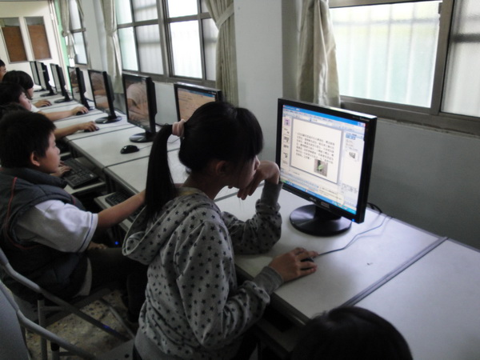
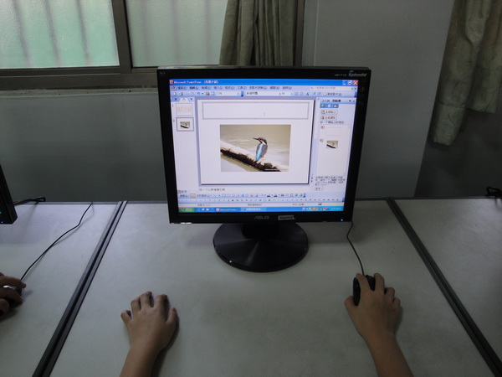 | 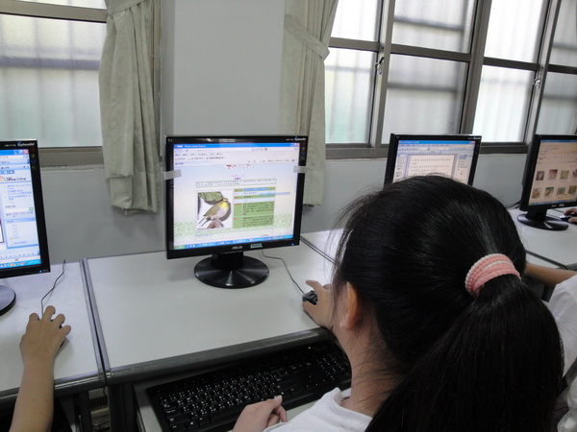
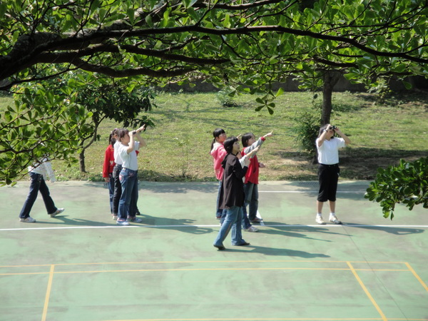 | 